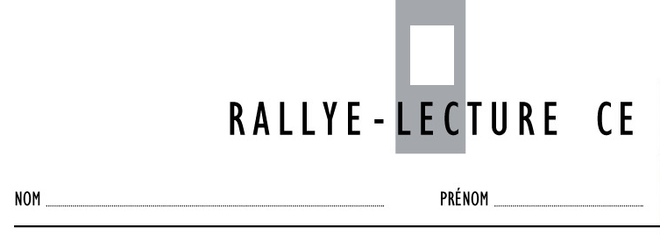
Mon petit frère est un extra-terrestre

De Gudule – Editions Lire c’est partir
_____________________________________________________________________________
 Qui est Floppy-flop ?
C’est un extra-terrestre orphelin.
C’est le petit garçon qui raconte l’histoire.
C’est la maîtresse.
Quelle activité doivent faire les enfants à l’école ce jour-là ?
Ils doivent faire de la grammaire et des maths.
Il doivent observer une grenouille.
Ils doivent faire des gâteaux.

En quoi Floppy-flop transforme-t-il la maîtresse ?
Il la transforme en crapaud.
Il la transforme en moustique.
Il la transforme en chien.

Que veut alors faire la maîtresse ?

Elle veut s’échapper de la classe.
Elle veut aller dans le bocal.
Elle veut manger les enfants.
 La remplaçante de la maîtresse s’appelle :
Mademoiselle Grenouille.
Mademoiselle Crapaud.
Mademoiselle Rainette.
QUESTION | 1 | 2 | 3 | 4 | 5 | 6 | 7 | 8 | TOTAL
NOTE OBTENUE |  |  |  |  |  |  | X | X
NOTE MAXIMALE | 1 | 1 | 1 | 1 | 1 | 1 | X | X | 6
Quel est le plat préféré de Floppy-flop ?

Les Kleenex à la moutarde
Les moustiques
Les cuisses de grenouille.

Mon petit frère est un extra-terrestre

De Gudule – Editions Lire c’est partir
_____________________________________________________________________________
Qui est Floppy-flop ?
C’est un extra-terrestre orphelin.
C’est le petit garçon qui raconte l’histoire.
C’est la maîtresse.
Quelle activité doivent faire les enfants à l’école ce jour-là ?
Ils doivent faire de la grammaire et des maths.
Il doivent observer une grenouille.
Ils doivent faire des gâteaux.

En quoi Floppy-flop transforme-t-il la maîtresse ?
Il la transforme en crapaud.
Il la transforme en moustique.
Il la transforme en chien.

Que veut alors faire la maîtresse ?

Elle veut s’échapper de la classe.
Elle veut aller dans le bocal.
Elle veut manger les enfants.
La remplaçante de la maîtresse s’appelle :
Mademoiselle Grenouille.
Mademoiselle Crapaud.
Mademoiselle Rainette.

Quel est le plat préféré de Floppy-flop ?
QUESTION | 1 | 2 | 3 | 4 | 5 | 6 | 7 | 8 | TOTAL
NOTE OBTENUE |  |  |  |  |  |  | X | X
NOTE MAXIMALE | 1 | 1 | 1 | 1 | 1 | 1 | X | X | 6

Les Kleenex à la moutarde.
Les moustiques.
Les cuisses de grenouille

